Міністерство освіти і науки України

Національний університет Одеська політехніка

Інститут комп'ютерних систем

Кафедра інженерії програмного забезпечення

Лабораторна робота №2

з дисципліни: «Інженерія програмних продуктів та сервісів»

на тему «Бізнес-планування»

Виконали:

студенти групи АС-201

Зеленченкова Є.В.,

Недєлков А.В.,

Тер-Варданян Д.Г.,

**Павлов Д.В**.

Перевірила:

Любченко В.В, Онищенко Т.В.

Одеса

2022

**Тема:** Бізнес-планування

**Мета роботи:** формування навичок аналізу потреб споживач.

**Хід роботи**

**1. Бізнес модель канвас**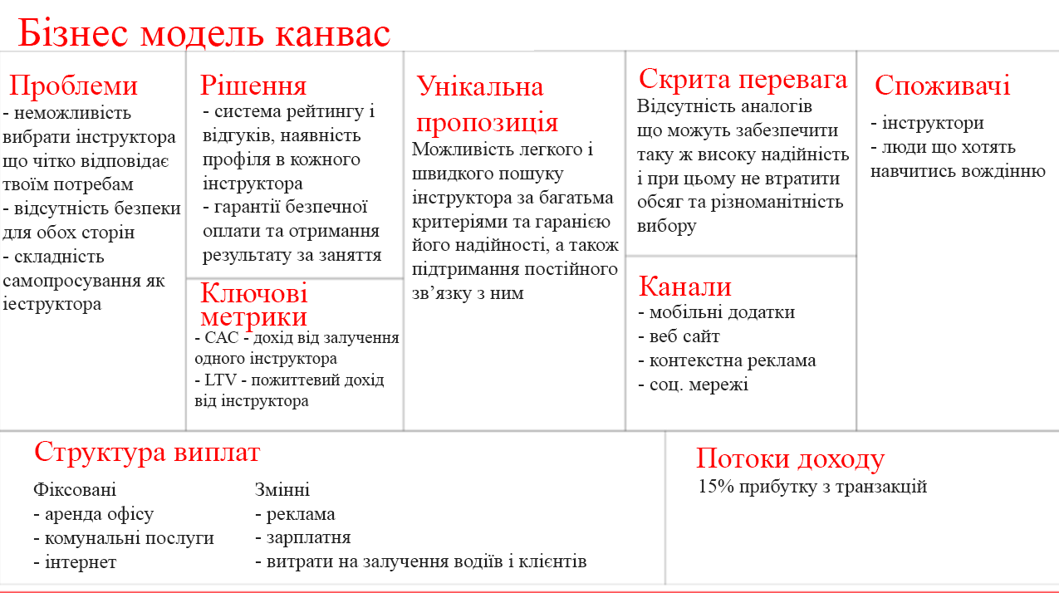

**2. Суттєві ризики**

* Ризик споживача: потенційні учні можуть не забажати працювати з нами або можуть не дізнатися про нас через канали.

потенційні інструктори можуть не забажати працювати з нами через недостатньо сприятливі умови роботи або можуть не дізнатися про нас через канали.

* Ризик продукту: на початку коли проєкт тільки запускається може статися або не стача інструкторів із-за високої кількості учнів , а бо навпаки не стача учнів із-за високої кількості інструкторів
* Ризик ринку: Із-за того що ми беремо відсоток від суми за надані послуги інструктора , інструктора може не зодовільнити те що частину від його грошей ми забираємо тому інструктор може запропонувати учню працювати за межами нашої программи для того щоб інструктор мав можливість отримувати усю сумму за навчання , а учень у свою чергу мав змогу платити менше за навчання

**3. Перевірка бізнес гіпотези**

Перевірка бізнес гіпотези проходила за допомогою опитування в Google Forms, в якому приняло участь 33 особи.

Опитування проводились в студентських групах

Наше опитування показало, що у великої кількості людей виникали проблеми стосовно безпеки та у ще більшій кількості людей виникали проблеми з організаційними моментами та проблеми з пошуком кваліфікованих інструкторів. Саме ці проблеми, ми намагаємося вирішити у нашому проекті.

